# Utiliser un blockEditor

## Objectif :

Le ***blockEditor*** est un composant (au même titre que *formInput*) qui permet d’éditer une structure graphique constituée de *tabs*, *blocks* et tous types d’éléments HTML.

Dans l’exemple ci-dessous on affiche le blockEditor dans l’onglet *Property3*.

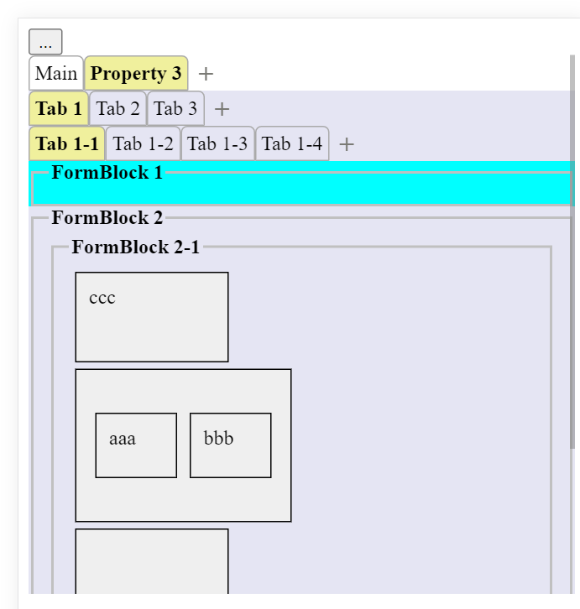

## Mise en place :

Nécessite d’inclure les fichiers :

* ***blockEditor.js***
* ***formElt.js***
* ***chooser.j***s
* ***arranger.js***
* ***properties.js***

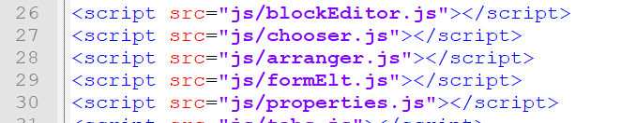

<!DOCTYPE html>

<html>

<head>

<title>**Form - blockEditor**</title>

<meta charset=**"UTF-8"**/>

<link href=**"css/jsa.css"** rel=**"stylesheet"** media=**"all"** type=**"text/css"**>

<link href=**"css/multiDisplay.css"** rel=**"stylesheet"** media=**"all"** type=**"text/css"**>

<link href=**"css/editor2.css"** rel=**"stylesheet"** media=**"all"** type=**"text/css"**>

<link href=**"img/favicon.png"** rel=**"icon"** media=**"all"** type=**"text/css"**>

<meta name=**"viewport"** content=**"width=450, user-scalable=no"**>

<meta charset=**"utf-8"**>

<style>

</style>

</head>

<body>

<script src=**"js/jsa.js"**></script>

<script src=**"js/jsa.cls.js"**></script>

<script src=**"js/jsa.appliMobile.js"**></script>

<script src=**"js/jsa.application.js"**></script>

<script src=**"js/multiDisplay.js"**></script>

<script src=**"js/form2.js"**></script>

<script src=**"js/grid.js"**></script>

<script src=**"js/formInput.js"**></script>

<script src=**"js/formBlock.js"**></script>

<script src=**"js/blockEditor.js"**></script>

<script src=**"js/chooser.js"**></script>

<script src=**"js/arranger.js"**></script>

<script src=**"js/formElt.js"**></script>

<script src=**"js/properties.js"**></script>

<script src=**"js/tabs.js"**></script>

<script src=**"js/selector.js"**></script>

<script src=**"js/editor2.js"**></script>

<script>

</script>

<script>

jsa.appliMobile**({**

id**:**"myOrganization"**,**

label**:**"My organization"**,**

objects**:[**

**{**

tag**:**"objectDefinition"**,**

id**:**"tag2"**,**

fields**:[**

**{**tag**:**"formInput"**,** id**:**"xx"**,** label**:**"XX"**,** type**:**"string"**},**

**{**tag**:**"formInput"**,** id**:**"yy"**,** label**:**"YY"**,** type**:**"string"**}**

**]**

**},**

**{**

tag**:**"objectDefinition"**,**

id**:**"tag3"**,**

fields**:[**

**{**tag**:**"formInput"**,** id**:**"aa"**,** label**:**"AA"**,** type**:**"string"**},**

**{**tag**:**"formInput"**,** id**:**"bb"**,** label**:**"BB"**,** type**:**"string"**}**

**]**

**},**

**{**

tag**:**"objectDefinition"**,**

id**:**"menubar"**,**

label**:**"menubar"**,**

fields**:[**

**{**id**:**"id"**,** type2**:**"string"**,** label**:**"Id"**},**

**{**tag**:**"grid"**,** id**:**"children"**,** type2**:**"array"**,** label**:**"Children"**,** required**:*true*,** possibleChildren**:[**

**{**idObj**:**"menuGroup"**}**

**]}**

**]**

**},**

**{**

tag**:**"objectDefinition"**,**

id**:**"menuItem"**,**

label**:**"menuItem"**,**

fields**:[**

**{**id**:**"id"**,** type2**:**"string"**,** label**:**"Id"**,** required**:*true*},**

**{**id**:**"label"**,** type2**:**"string"**,** label**:**"Label"**,** required**:*true*},**

**{**id**:**"icon"**,** type2**:**"string"**,** label**:**"Icon"**},**

**{**id**:**"shortcut"**,** type2**:**"string"**,** label**:**"shorcut"**},**

**{**id**:**"onSelect"**,** type2**:**"string"**,** label**:**"longText"**},**

**{**id**:**"enabled"**,** type2**:**"string"**,** label**:**"Enabled"**},**

**{**id**:**"checked"**,** type2**:**"string"**,** label**:**"boolean"**},**

**{**id**:**"visible"**,** type2**:**"string"**,** label**:**"Visible"**},**

**{**id**:**"permissions"**,** type2**:**"string"**,** label**:**"Permissions"**}**

**]**

**},**

**{**

tag**:**"objectDefinition"**,**

id**:**"menuGroup"**,**

label**:**"menuGroup"**,**

fields**:[**

**{**id**:**"id"**,** type2**:**"string"**,** label**:**"Id"**,** required**:*true*},**

**{**id**:**"label"**,** type2**:**"string"**,** label**:**"Label"**,** required**:*true*},**

**{**id**:**"icon"**,** type2**:**"string"**,** label**:**"Icon"**},**

**{**id**:**"enabled"**,** type2**:**"string"**,** label**:**"Enabled"**},**

**{**id**:**"visible"**,** type2**:**"string"**,** label**:**"Visible"**},**

**{**id**:**"permissions"**,** type2**:**"string"**,** label**:**"Permissions"**},**

**{**tag**:**"grid"**,** id**:**"children"**,** type2**:**"array"**,** label**:**"Children"**,** required**:*true*,** possibleChildren**:[**

**{**idObj**:**"menuItem"**},**

**{**idObj**:**"menuGroup"**},**

**{**idObj**:**"menuSeparator"**}**

**]}**

**]**

**},**

**{**

tag**:**"objectDefinition"**,**

id**:**"menuSeparator"**,**

label**:**"menuSeparator"**,**

fields**:[]**

**}**

**],**

possibleItems**:[**

**{**id**:**"div"**,** label**:**"div"**,** vtab**:**"vtabMain"**,** tab**:**"Main"**,** block**:**"block1"**},**

**{**id**:**"hbar"**,** label**:**"hbar"**,** vtab**:**"vtabMain"**,** tab**:**"Main"**,** block**:**"block1"**,** fn**:()=>{*return*** **{**tag**:**"div"**,** style**:{**display**:**"flex"**,** flexDirection**:**"row"**}}}},**

**{**id**:**"vbar"**,** label**:**"vbar"**,** vtab**:**"vtabMain"**,** tab**:**"Main"**,** block**:**"block1"**,** fn**:()=>{*return*** **{**tag**:**"div"**,** style**:{**display**:**"flex"**,** flexDirection**:**"column"**}}}},**

**{**id**:**"img"**,** label**:**"img"**,** vtab**:**"vtabMain"**,** tab**:**"Main"**,** block**:**"block1"**},**

**{**id**:**"tabs"**,** label**:**"tabs"**,** vtab**:**"vtabMain"**,** tab**:**"Main"**,** block**:**"tabs"**},**

**{**id**:**"vtabs"**,** label**:**"vtabs"**,** vtab**:**"vtabMain"**,** tab**:**"Main"**,** block**:**"tabs"**,** fn**:()=>{*return*** **{**tag**:**"tabs"**,** direction**:**"vertical"**}}},**

**{**id**:**"menubar"**,** label**:**"menubar"**,** vtab**:**"vtabMain"**,** tab**:**"Advanced"**,** block**:**"block1"**,** fn**:()=>{*return*** **{**tag**:**"menubar"**,** children**:[]}}},**

**{**id**:**"toolbar"**,** label**:**"toolbar"**,** vtab**:**"vtabMain"**,** tab**:**"Advanced"**,** block**:**"block1"**},**

**{**id**:**"treeview"**,** label**:**"treeview"**,** vtab**:**"vtabMain"**,** tab**:**"Advanced"**,** block**:**"block1"**},**

**{**id**:**"form2"**,** label**:**"form2"**,** vtab**:**"vtabMain"**,** tab**:**"Advanced"**,** block**:**"block2"**},**

**{**id**:**"grid"**,** label**:**"grid"**,** vtab**:**"vtabMain"**,** tab**:**"Advanced"**,** block**:**"block2"**},**

**{**id**:**"cards"**,** label**:**"cards"**,** vtab**:**"vtabMain"**,** tab**:**"Advanced"**,** block**:**"block2"**},**

**{**id**:**"properties"**,** label**:**"properties"**,** vtab**:**"vtabMain"**,** tab**:**"Advanced"**,** block**:**"block2"**},**

**{**id**:**"dashboard"**,** label**:**"dashboard"**,** vtab**:**"vtabMain"**,** tab**:**"Advanced"**,** block**:**"block2"**},**

**{**id**:**"fieldset"**,** label**:**"fieldset"**,** vtab**:**"form"**,** tab**:**"Main"**,** block**:**"block1"**},**

**{**id**:**"legend"**,** label**:**"legend"**,** vtab**:**"form"**,** tab**:**"Main"**,** block**:**"block1"**},**

**{**id**:**"inputText"**,** label**:**"text"**,** vtab**:**"form"**,** tab**:**"Main"**,** block**:**"input"**,** fn**:()=>{*return*** **{**tag**:**"input"**,** type**:**"text"**}}},**

**{**id**:**"inputNumber"**,** label**:**"number"**,** vtab**:**"form"**,** tab**:**"Main"**,** block**:**"input"**,** fn**:()=>{*return*** **{**tag**:**"input"**,** type**:**"text"**}}},**

**{**id**:**"inputDate"**,** label**:**"date"**,** vtab**:**"form"**,** tab**:**"Main"**,** block**:**"input"**,** fn**:()=>{*return*** **{**tag**:**"input"**,** type**:**"text"**}}},**

**{**id**:**"inputPassword"**,** label**:**"password"**,** vtab**:**"form"**,** tab**:**"Main"**,** block**:**"input"**,** fn**:()=>{*return*** **{**tag**:**"input"**,** type**:**"password"**}}},**

**{**id**:**"inputButton"**,** label**:**"button"**,** vtab**:**"form"**,** tab**:**"Main"**,** block**:**"input"**,** fn**:()=>{*return*** **{**tag**:**"input"**,** type**:**"button"**}}},**

**{**id**:**"inputCheckbox"**,** label**:**"checkbox"**,** vtab**:**"form"**,** tab**:**"Main"**,** block**:**"input"**,** fn**:()=>{*return*** **{**tag**:**"input"**,** type**:**"checkbox"**}}},**

**{**id**:**"checkbox"**,** label**:**"checkbox"**,** vtab**:**"form"**,** tab**:**"Main"**,** block**:**"input"**},**

**{**id**:**"radiobox"**,** label**:**"radiobox"**,** vtab**:**"form"**,** tab**:**"Main"**,** block**:**"input"**},**

**{**id**:**"combobox"**,** label**:**"combobox"**,** vtab**:**"form"**,** tab**:**"Main"**,** block**:**"input"**},**

**{**id**:**"inputColor"**,** label**:**"color"**,** vtab**:**"form"**,** tab**:**"Main"**,** block**:**"input"**,** fn**:()=>{*return*** **{**tag**:**"input"**,** type**:**"color"**}}},**

**{**id**:**"inputTel"**,** label**:**"tel"**,** vtab**:**"form"**,** tab**:**"Main"**,** block**:**"input"**,** fn**:()=>{*return*** **{**tag**:**"input"**,** type**:**"tel"**}}},**

**{**id**:**"inputEmail"**,** label**:**"email"**,** vtab**:**"form"**,** tab**:**"Main"**,** block**:**"input"**,** fn**:()=>{*return*** **{**tag**:**"input"**,** type**:**"email"**}}},**

**{**id**:**"inputUrl"**,** label**:**"url"**,** vtab**:**"form"**,** tab**:**"Main"**,** block**:**"input"**,** fn**:()=>{*return*** **{**tag**:**"input"**,** type**:**"url"**}}},**

**{**id**:**"form"**,** label**:**"form"**,** vtab**:**"others"**,** tab**:**"Main"**,** block**:**"Main"**},**

**{**id**:**"table"**,** label**:**"table"**,** vtab**:**"others"**,** tab**:**"Main"**,** block**:**"Main"**},**

**{**id**:**"ul"**,** label**:**"ul"**,** vtab**:**"others"**,** tab**:**"Lists"**,** block**:**"Main"**},**

**{**id**:**"ol"**,** label**:**"ol"**,** vtab**:**"others"**,** tab**:**"Lists"**,** block**:**"Main"**},**

**{**id**:**"li"**,** label**:**"li"**,** vtab**:**"others"**,** tab**:**"Lists"**,** block**:**"Main"**}**

**],**

displayBody**:*function*(){**

***return*** **{**

tag**:**"div"**,**

className**:**"appliMobile_body"**,**

owner**:*this*,**

isElt**:**"_divBody"**,**

children**:[{**

tag**:**"form2"**,**

fields**:[**

**{**tag**:**"formInput"**,** id**:**"label"**,** label**:**"Label"**,** type**:**"string"**,** block**:**"main"**},**

**{**tag**:**"formInput"**,** id**:**"prop1"**,** label**:**"Property 1"**,** type**:**"string"**,** block**:**"main"**},**

**{**tag**:**"formInput"**,** id**:**"prop2"**,** label**:**"Property 2"**,** type**:**"string"**,** block**:**"main"**},**

**{**tag**:**"blockEditor"**,** id**:**"prop3"**,** label**:**"Blocks"**,** type**:**"obj"**,** idObj**:**"tag2"**,** showLabel**:*false*,** block**:**"tabBlocks"**}**

**],**

blocks**:[{**

tag**:**"tabs"**,**

children**:[**

**{**tag**:**"tab"**,** id**:**"main"**,** label**:**"Main"**},**

**{**tag**:**"tab"**,** id**:**"tabBlocks"**,** label**:**"Property 3"**}**

**]**

**}],**

record**:{**tag**:**"tag1"**,** id**:**1**,** label**:**"item 1"**,** prop1**:**"aaa1"**,** prop2**:**"bbb1"**,**

prop3**:[{**

tag**:**"tabs"**,**

children**:[**

**{**tag**:**"tab"**,** id**:**"tab1"**,** label**:**"Tab 1"**,** children**:[{**

tag**:**"tabs"**,**

children**:[**

**{**tag**:**"tab"**,** id**:**"tab1-1"**,** label**:**"Tab 1-1"**,** children**:[**

**{**tag**:**"formBlock"**,** id**:**"formBlock1"**,** label**:**"FormBlock 1"**,** style**:{**backgroundColor**:**"cyan"**},** children**:[]},**

**{**tag**:**"formBlock"**,** id**:**"formBlock2"**,** label**:**"FormBlock 2"**,** children**:[**

**{**tag**:**"formBlock"**,** id**:**"formBlock2-1"**,** label**:**"FormBlock 2-1"**,** children**:[**

**{**tag**:**"div"**,** id**:**"div10"**,** className**:**"divExample"**,** html**:**"ccc"**,** style**:{**width**:**"100px"**,** height**:**"50px"**}},**

**{**tag**:**"div"**,** id**:**"div20"**,** className**:**"divExample"**,** style**:{**display**:**"flex"**,** flexDirection**:**"row"**,** alignItems**:**"center"**,** width**:**"150px"**,** height**:**"100px"**},** children**:[**

**{**tag**:**"div"**,** id**:**"div21"**,** className**:**"divExample"**,** html**:**"aaa"**,** style**:{**width**:**"60px"**,** height**:**"30px"**}},**

**{**tag**:**"div"**,** id**:**"div22"**,** className**:**"divExample"**,** html**:**"bbb"**,** style**:{**width**:**"60px"**,** height**:**"30px"**}}**

**]},**

**{**tag**:**"div"**,** id**:**"div30"**,** className**:**"divExample"**,** style**:{**width**:**"100px"**,** height**:**"50px"**}}**

**]},**

**{**tag**:**"formBlock"**,** id**:**"formBlock2-2"**,** label**:**"FormBlock 2-2"**,** children**:[]},**

**{**tag**:**"formBlock"**,** id**:**"formBlock2-3"**,** label**:**"FormBlock 2-3"**,** children**:[]}**

**]},**

**{**tag**:**"formBlock"**,** id**:**"formBlock3"**,** label**:**"FormBlock 3"**,** children**:[]}**

**]},**

**{**tag**:**"tab"**,** id**:**"tab1-2"**,** label**:**"Tab 1-2"**,** children**:[]},**

**{**tag**:**"tab"**,** id**:**"tab1-3"**,** label**:**"Tab 1-3"**,** children**:[]},**

**{**tag**:**"tab"**,** id**:**"tab1-4"**,** label**:**"Tab 1-4"**,** children**:[]}**

**]**

**}]},**

**{**tag**:**"tab"**,** id**:**"tab2"**,** label**:**"Tab 2"**,** children**:[]},**

**{**tag**:**"tab"**,** id**:**"tab3"**,** label**:**"Tab 3"**,** children**:[]}**

**]**

**}]**

**}**

**}]**

**};**

**}**

**});**

appli.mobile**=*true*;**

appli.smallScreen**=*false*;**

</script>

</body>

</html>

## Actions possibles

### Passage en mode Edition

Quand on effectue un clic long sur un onglet visualisé à l’intérieur du blockEditor un menu contexutel apparaît, on peut alors passer en mode ***Edition*** :

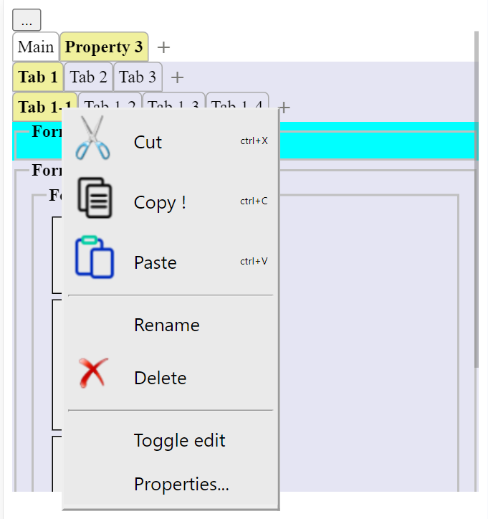

Il est alors possible de modifier cet onglet :

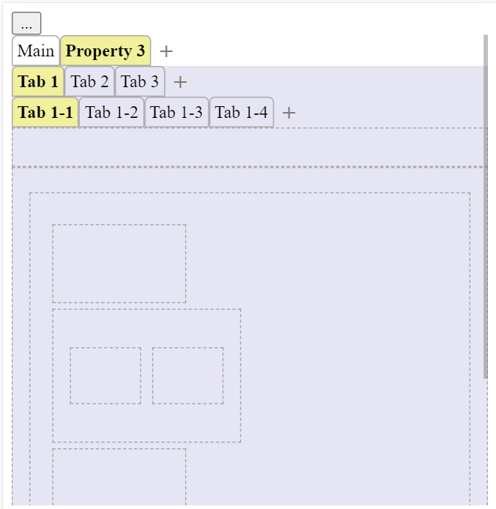

### Déplacer un bloc

Simplement en le tirant à la souris :

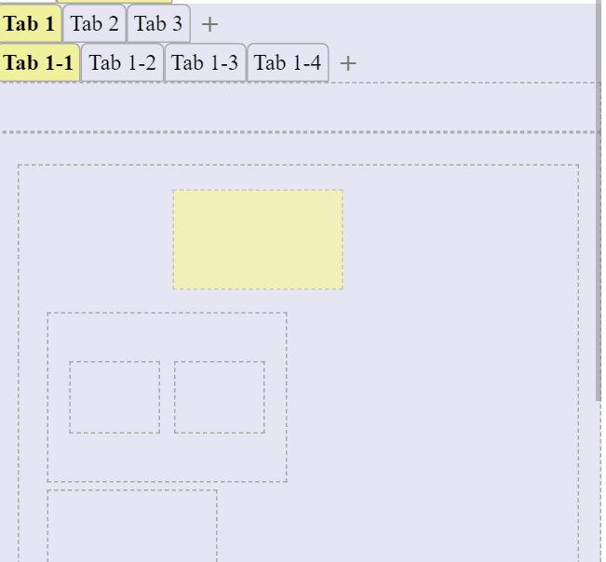

### Redimensionner un bloc :

En tirant au près de son **coin inférieur droit** :

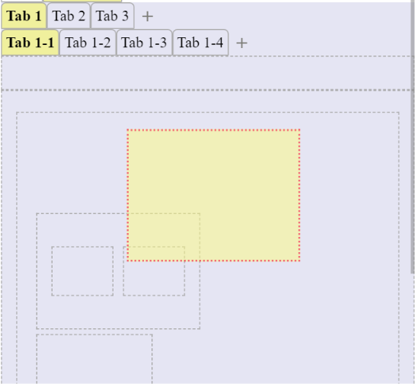

Modifier les propriétés d’un bloc

* Par un clic prolongé sur le bloc un menu contextuel s’ouvre > ***Properties…***

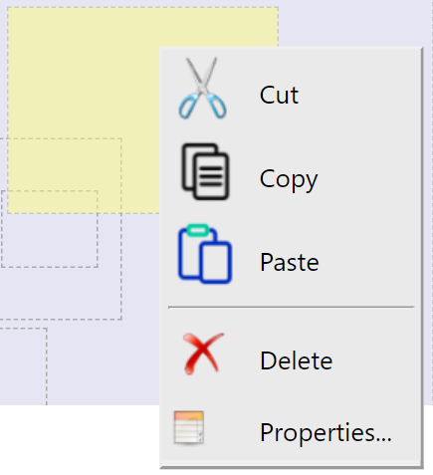

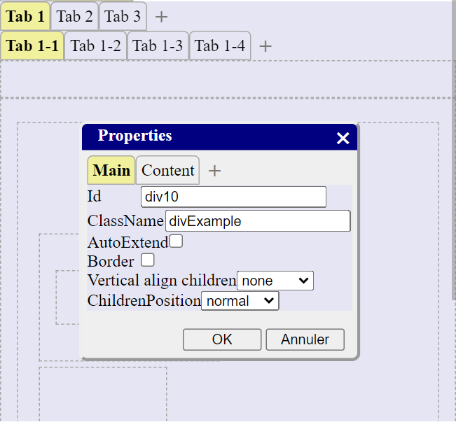

### Supprimer un bloc



### Créer un nouveau bloc

* Cliquer sur le bouton ***Ajouter*** :

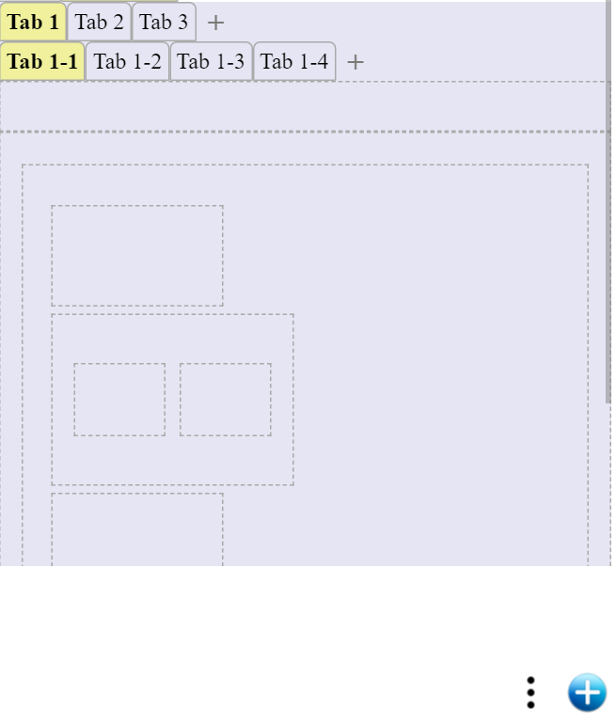

Un nouveau bloc apparaît au centre de l’éditeur, il est déjà sélectionné  :

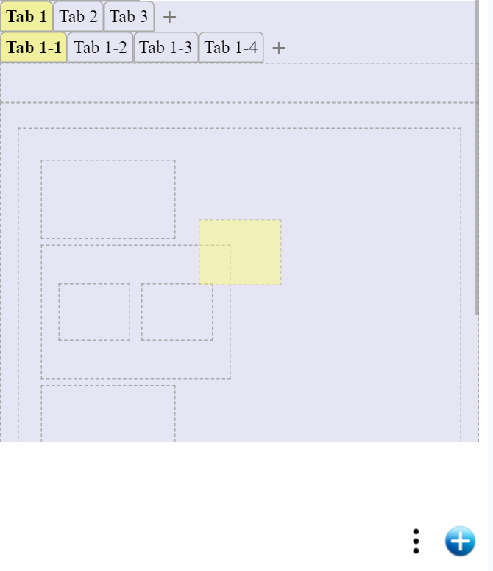

* Ouvrir ses **propriétés** :

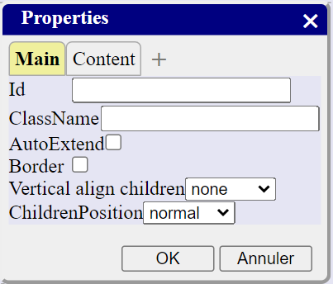

* Renseigner évenutellement les champs :
  + ***Id*** : identifiant de l’élement
  + ***className*** : sa classe HML
  + ***AutoExtend*** : élargit l’élement à la taille maximale (horizontalement ou verticalement). Il s’agit d’ajouter la propriété CSS : **flex :1**
  + ***Border*** : affiche une bordure
  + ***Vertical align children*** : Alignement vertical des éléments enfants éventuels. Il s’agit du style **CSS align-items**

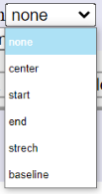

* + ***Children position*** : Permet de forcer les éléments enfant éventuels en positon :absolute

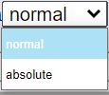

* Passer à l’onglet ***Content*** :

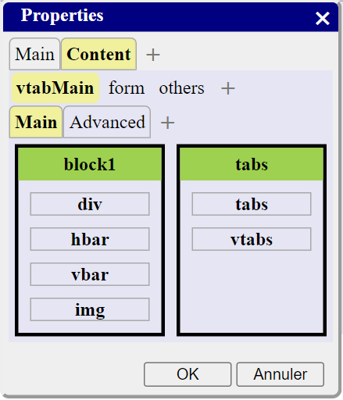

* **Sélectionner** l’un des éléments proposés

Pour le moment seul a été implémenté *menubar* :

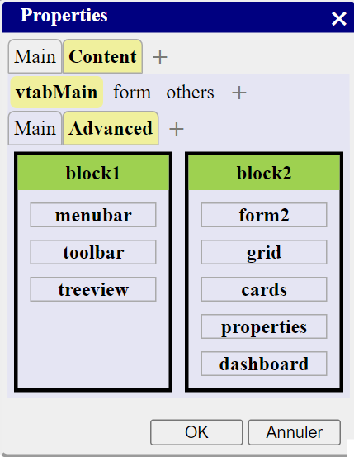

Des champs apparaissent pour renseigner l’élément:

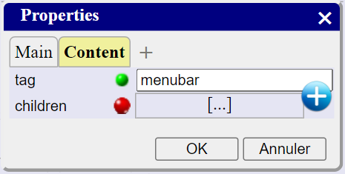

Dans le cas de la barre de menu on indiquera les *menuGroup* et les *menuItem*

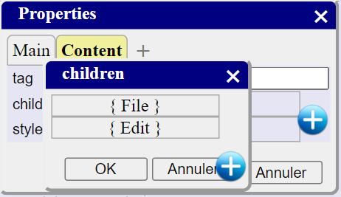

* ***OK***

Le bloc est toujours sélectionné.

* Placer-le à l’endroit voulu
* Redimensionner-le éventuellement

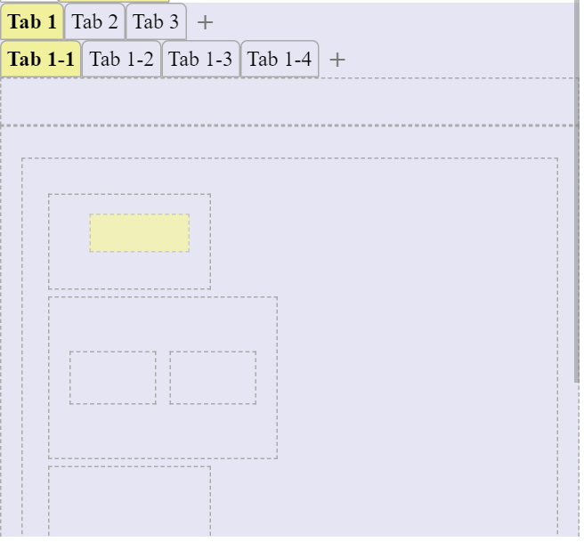

### Sortie du mode Edition

* Procéder de la même façon que nous sommes passés en mode *Edition* :

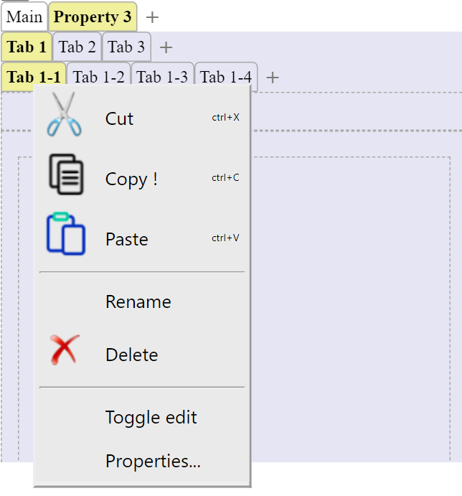

On repasse en affichage normal :

